**Индивидуальное задание:**

в коде проекта измените имена переменной (например: была переменная int min1,min2,min3 стала int min1_1,min2_2,min3_3) 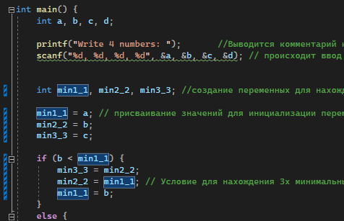

зафиксируйте изменения, выполнив соответствующие команды;

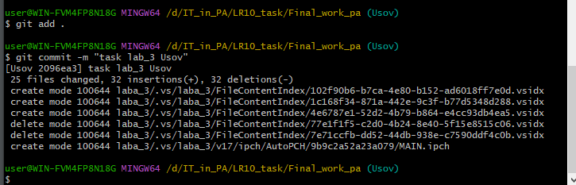

создайте в своей ветке файл 1.docx, в котором опишите ваши действия, добавив соответствующие скрины, в том числе скрины из консоли git.

